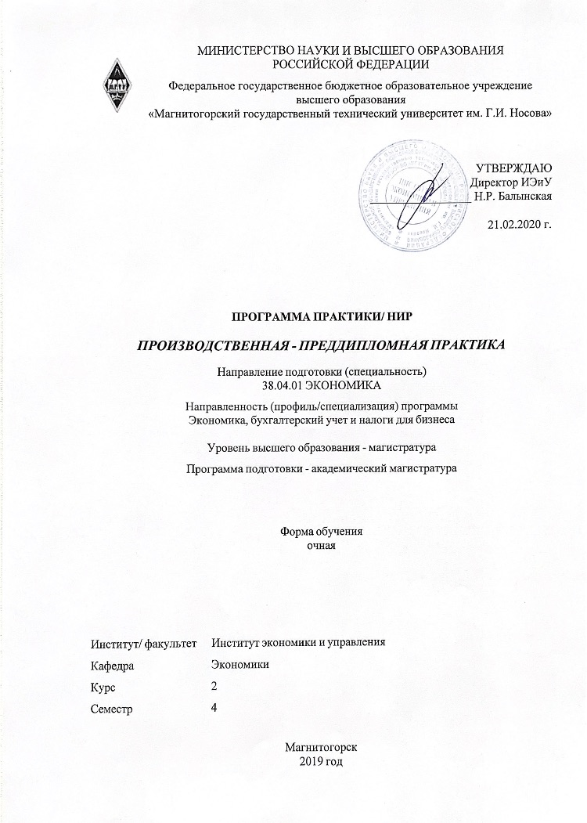

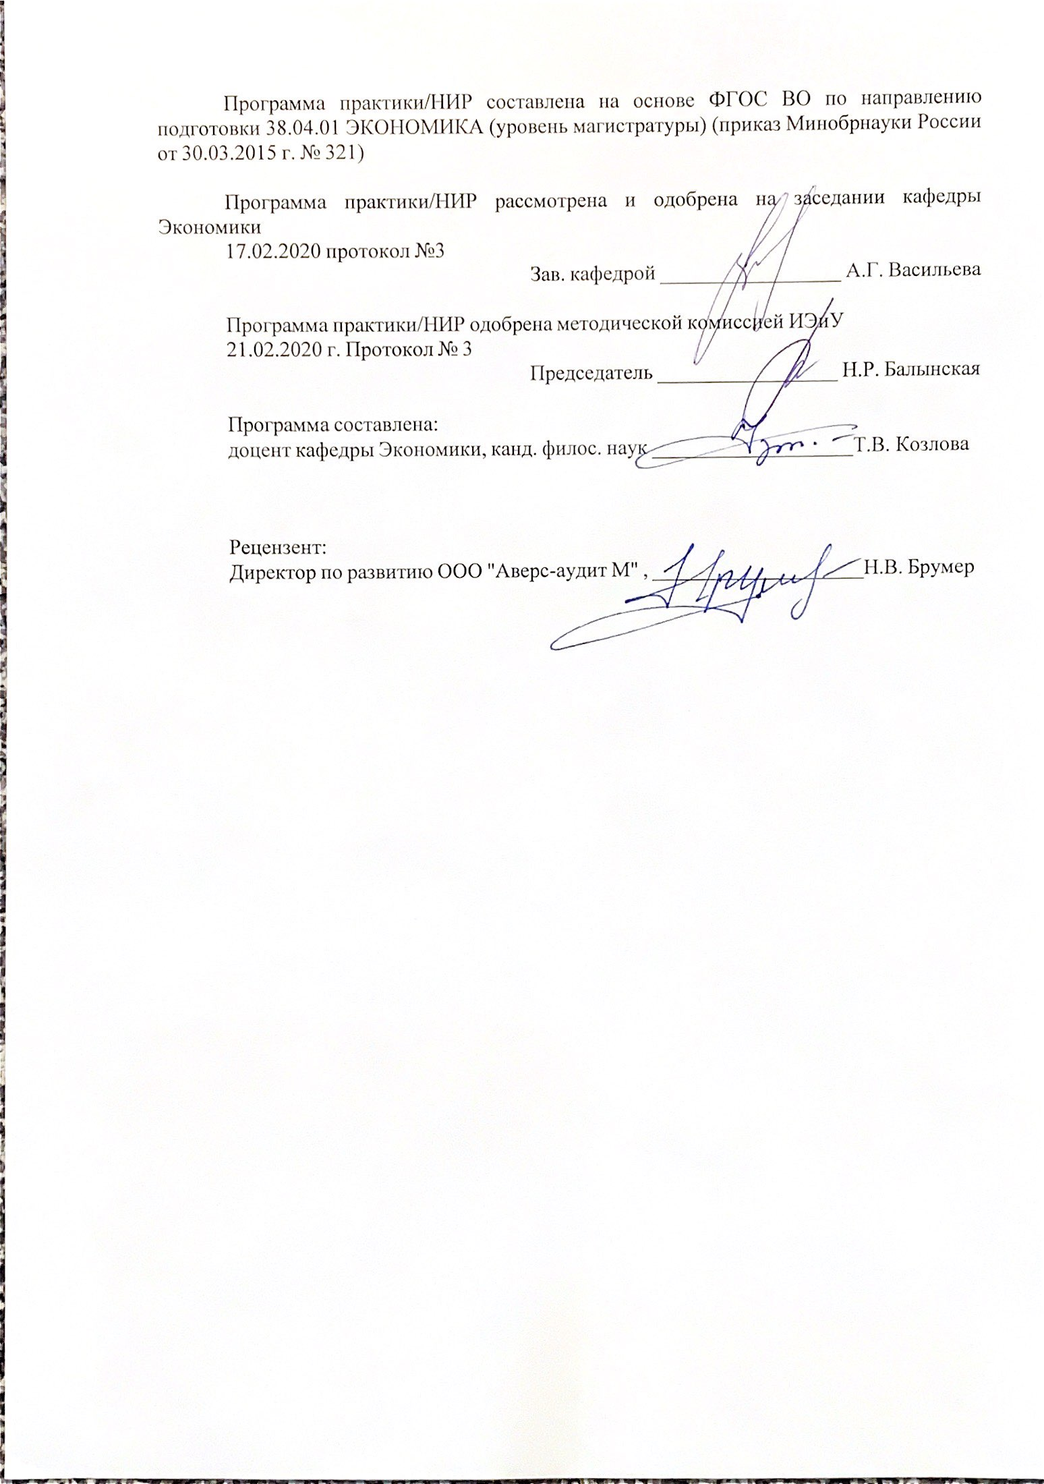

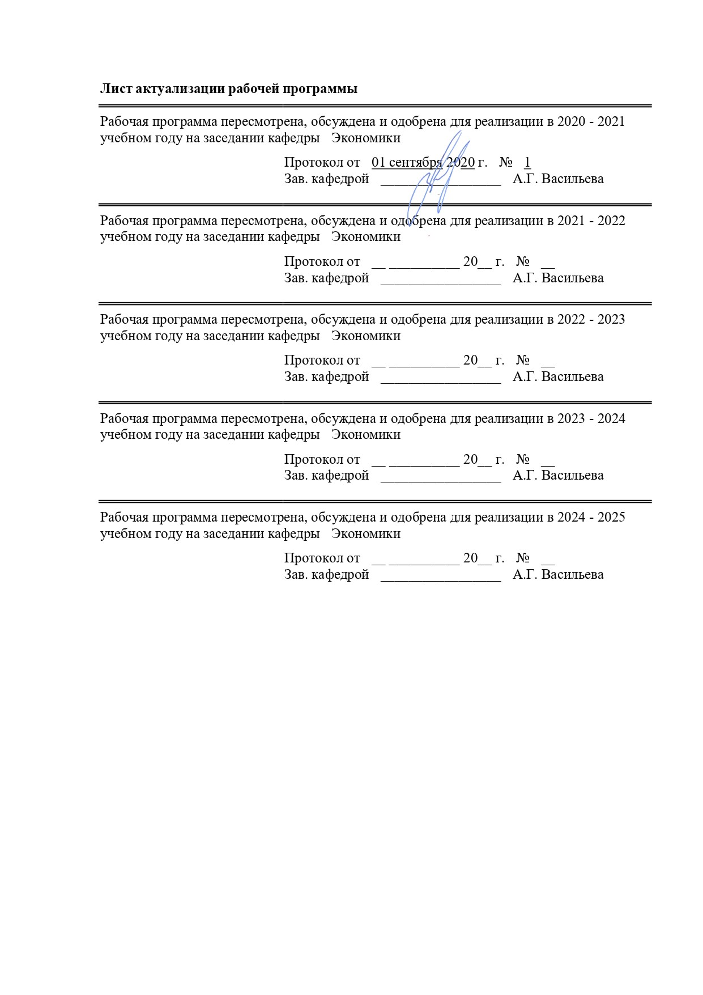

|  |
| --- |
| **1** **Цели** **практики/НИР** |
| Целями прохождения производственной - преддипломной практики магистрантами направления "Экономика" по профилю "Экономика, бухгалтерский учет и налоги для бизнеса" является углубление полученного теоретического материала в ходе освоения основных курсов образовательной программы, сбор необходимого материала для написания отчета по практике и выпускной квалификационной работы в части показателей деятельности организации, на базе которой проходит практика, а также информации об организации бухгалтерского учета и налогообложения. |
| **2** **Задачи** **практики/НИР** |
| ‒ получение практических навыков работе в трудовой коллективе;  - получение практических навыков экономической работы в организации;  - получение практических навыков работы бухгалтера;  - получение практических навыков по исчислению налогов и составлению налоговых деклараций;  - получение практических навыков по формированию бухгалтерской 9финансовой) отчетности;  - углубление знаний в части формирования учетной политики для целей бухгалтерского и налогового учета;  - сбор материалов для написания отчета по практике;  - сбор материалов для написания выпускной квалификационной работы;  - определение практической проблемы в экономике, бухгалтерском учете или налогообложении организации;  - решение прикладной научной задачи по преодолению выявленных проблем. |
|  |
| **3** **Место** **практики/НИР** **в** **структуре** **образовательной** **программы** |
| Для прохождения практики/НИР необходимы знания (умения, владения), сформированные в результате изучения дисциплин/ практик: |
| Научно-исследовательская работа |
| Производственная- практика по получению профессиональных умений и опыта профессиональной деятельности |
| Бизнес-планирование |
| Бухгалтерская (финансовая) отчетность |
| Бухгалтерский управленческий учет |
| Практикум по финансовому и налоговому планированию |
| Практикум по финансовому планированию и учету |
| Система внутреннего контроля организации |
| Финансовый анализ |
| Бизнес-процессы и их организации |
| Экономика организации |
| Знания (умения, владения), полученные в процессе прохождения практики/НИР будут необходимы для изучения дисциплин/практик: |
| Научно-исследовательская работа |
| Подготовка к защите и защита выпускной квалификационной работы |
| Подготовка к сдаче и сдача государственного экзамена |

|  |  |
| --- | --- |
| **4** **Место** **проведения** **практики** | |
| Практика проводится на базе организаций, с которыми заключен договор о практике с ФГБОУ ВО "МГТУ им. Г.И.Носова". Это могут быть коммерческие организации и ИП, в том числе производственные, строительные, финансовые, страховые, торговые и др. организации. Практика проходит в бухгалтерии организации или экономической службе. | |
| Способ проведения практики: стационарная | |
| Практика осуществляется непрерывно | |
|  |  |
| **5** **Компетенции** **обучающегося,** **формируемые** **в** **результате** **прохождения**  **практики/НИР** **и** **планируемые** **результаты** **обучения** | |
| В результате прохождения практики/НИР обучающийся должен обладать следующими компетенциями: | |
| Структурный  элемент  компетенции | Планируемые результаты обучения |
|  |
| ПК-5 способностью самостоятельно осуществлять подготовку заданий и разрабатывать проектные решения с учетом фактора неопределенности, разрабатывать соответствующие методические и нормативные документы, а также предложения и мероприятия по реализации разработанных проектов и программ | |
| Знать | методы учета факторов неопределенности;  методы проектной работы;  методы формирования документации;  схему документооборота |
| Уметь | самостоятельно осуществлять подготовку заданий и разрабатывать проектные решения с учетом фактора неопределенности;  разрабатывать соответствующие методические и нормативные документы;  разрабатывать предложения и мероприятия по реализации разработанных проектов и программ |
| Владеть | навыками работы в ПО |
| ПК-8 способностью готовить аналитические материалы для оценки мероприятий в области экономической политики и принятия стратегических решений на микро- и макроуровне | |
| Знать | современные методы эконометрического анализа;  области применения методов использования в научных исследованиях экономических процессов;  порядок, содержание и требования к оформлению аналитических материалов различного вида и назначения на микро-(коммерческий банк) и макроуровне (финансовая система); |
| Уметь | использовать полученные навыки и знания при принятии стратегических решений на различных уровнях управления;  составлять формы статистической отчётности;  использовать в научных исследованиях при анализе и прогнозировании различные методы, эффективно применять их в управлении бизнес-процессами финансового учреждения, готовить аналитические материалы для оценки влияния мероприятий на экономику РФ, принимать стратегическое решение на микро- (коммерческий банк) и макроуровне (финансовая систем;  подготовить аналитические отчеты, а также обзор, доклад, рекомендаций, проектов нормативных документов на основе статистических расчетов; |

|  |  |
| --- | --- |
| Владеть | современными приемами и способами подготовки аналитических  материалов для оценки мероприятий в области экономической политики;  навыками исследования сложных производственно-экономических систем с использованием аналитических материалов для оценки мероприятий в области экономической политики и принятия стратегических решений, как в финансовом, так и в общенациональном масштабах; |
| ПК-9 способностью анализировать и использовать различные источники информации для проведения экономических расчетов | |
| Знать | достоверные источники информации для проведения экономических расчетов;  методы оценки качества источников информации для проведения экономических расчетов;  методику отбора и анализа информации для проведения экономических расчетов; |
| Уметь | в полной мере квалифицированно искать и отбирать необходимую информацию для проведения экономических расчетов;  применять информацию из различных источников для изучения деятельности организации, использовать современные методы экономического анализа, использовать различные источники информации для проведения экономических расчётов;  выбрать инструментальные средства для обработки экономических информационных данных;  интерпретировать полученные результаты для принятия решений, повышающих эффективность функционирования предприятия в условиях риска; |
| Владеть | навыками поиска и отбора информации, необходимой для проведения экономических расчетов;  методикой расчета экономических и финансовых показателей;  навыками проведения экономического и эконометрического анализа сложных экономических систем на основе отобранных источников информации;  навыками работы с техническими средствами обработки информации; |
| ПК-10 способностью составлять прогноз основных социально-экономических показателей деятельности предприятия, отрасли, региона и экономики в целом | |
| Знать | социально-экономические показатели деятельности предприятия, отрасли, региона и экономики в целом;  основные способы прогнозирования социально-экономических показателей деятельности предприятия в условиях риска;  порядок анализа и интерпретации результатов социально- экономических показателей деятельности предприятия, отрасли, региона и экономики в целом;  методику прогнозирования на основе моделирования социально- экономических показателей деятельности предприятия, отрасли, региона и экономики в целом; |

|  |  |
| --- | --- |
| Уметь | использовать основные методы, приемы и методики анализа для расчета основных социально-экономических показателей деятельности предприятия, отрасли, региона и экономики в целом;  анализировать и интерпретировать данные статистики о социально- экономических процессах и явлениях, выявлять тенденции изменения социально-экономических показателей;  применять методы оценки эффективности проектов с учетом фактора неопределенности;  применять основные способы анализа с целью прогнозирования социально-экономических показателей деятельности организации;  строить на основе описания ситуаций эконометрические модели, анализировать и интерпретировать полученные результаты;  формировать прогнозы развития конкретных экономических процессов предприятия в условиях риска; |
| Владеть | методами оценки эффективности проектов организаций в условиях риска;  навыками интерпретации результатов эконометрического анализа и моделирования объектов, явлений и процессов с целью обоснования управленческих решений в условиях неопределенности;  навыками расчета плановых и прогнозных показателей социально- экономических показателей деятельности организации;  навыками прогнозирования на основе эконометрических моделей поведения экономических агентов, развития экономических процессов и явлений на микро- и макроуровне; |
| ПК-12 способностью разрабатывать варианты управленческих решений и обосновывать их выбор на основе критериев социально-экономической эффективности | |
| Знать | основные определения и понятия альтернатив решений, их алгоритмов, критериев, ограничений, экономико-математических моделей, системы проектирования, детерминированного и стохастического анализа;  основные методы исследований, используемых в идентификации, оценке, анализе и управлении рисками, планировании и разработке альтернатив управленческих решений по критерию социально- экономической эффективности; |

|  |  |
| --- | --- |
| Уметь | выделять алгоритмы, критерии и ограничения, методики разработки альтернатив управленческих решений в практике текущей и исследовательской деятельности экономических служб и подразделений предприятий и организаций;  обсуждать способы эффективного решения проблем обеспечения социально-экономической эффективности деятельности предприятий и организаций, применения систем управления рисками; |
| Владеть | практическими навыками использования элементов подготовки альтернатив и выбора эффективных управленческих решений;  методами подготовки альтернатив и выбора вариантов управленческих решений в текущей и исследовательской деятельности экономических служб и подразделений, с учетом критериев риска и социально-экономической эффективности, оптимизации архитектуры предприятий и организаций; |
| ПК-1 способностью обобщать и критически оценивать результаты, полученные отечественными и зарубежными исследователями, выявлять перспективные направления, составлять программу исследований | |

|  |  |
| --- | --- |
| Знать | результаты, полученные отечественными и зарубежными исследователями;  выявлять перспективные направления исследования в экономических расчетах; составлять программу исследования; |
| Уметь | обобщать и критически оценивать результаты, полученные отечественными и зарубежными исследователями;  разбираться в соответствующих моделях и инструментах управления экономикой, бухгалтерским учетом; использовать аналитические инструменты, применяемые в современной исследовательской деятельности, в том числе, для подготовки магистерской диссертации, в конкретных экономических работах (публикациях), базовые знания в области управления рисками и страхования, усвоенные в процессе изучения данного курса; |
| Владеть | культурой экономического мышления;  способностью к аналитическому восприятию научных и публицистических текстов, навыками самостоятельной исследовательской работы;  навыками работы с информационными источниками, научной литературой по экономической проблематике |
| ПК-2 способностью обосновывать актуальность, теоретическую и практическую значимость избранной темы научного исследования | |
| Знать | актуальность избранной темы научного исследования;  теоретическую и практическую значимость избранной темы научного исследования в области управления рисками и страхования; |
| Уметь | обосновывать актуальность, теоретическую и практическую значимость избранной темы научного исследования; применять современные методы экономического анализа, современные программные продукты, позволяющие проанализировать эффективность управления рисками и страхования; |
| Владеть | навыками самостоятельной исследовательской работы;  методикой и методологией научных исследований в сфере управления рисками и страхования; |
| ПК-3 способностью проводить самостоятельные исследования в соответствии с разработанной программой | |
| Знать | основные определения и понятия, связанные с разработкой программы исследования;  основные методы исследований, используемых в экономике;  основные методы и правила проведения самостоятельных исследований в соответствии с разработанной программой; |
| Уметь | выделять основные этапы исследования;  распознавать эффективное решение от неэффективного в процессе самостоятельного исследования;  объяснять (выявлять и строить) типичные модели экономических процессов и явлений;  применять полученные знания в профессиональной деятельности; использовать их на междисциплинарном уровне;  корректно выражать и аргументированно обосновывать положения предметной области знания; |

|  |  |
| --- | --- |
| Владеть | практическими навыками использования элементов самостоятельного исследования на других дисциплинах, на занятиях в аудитории  способами демонстрации умения анализировать ситуацию в процессе самостоятельного исследования;  методами проведения самостоятельного исследования;  навыками и методиками обобщения результатов принятого в ходе самостоятельного исследования решения, экспериментальной деятельности;  способами оценивания значимости и практической пригодности полученных результатов самостоятельного исследования;  возможностью междисциплинарного применения результатов самостоятельного исследования;  профессиональным языком предметной области знания;  способами совершенствования профессиональных знаний и умений путем использования возможностей информационной среды; |
| ПК-4 способностью представлять результаты проведенного исследования научному сообществу в виде статьи или доклада | |
| Знать | основные определения и понятия, связанные с проведением научного исследования;  основные методы исследований, используемых в экономике;  основные методы и правила представления результатов проведенного исследования научному сообществу в виде статьи или доклада; |
| Уметь | выделять основные элементы научной статьи или доклада;  применять полученные в ходе проведенного научного исследования результаты в профессиональной деятельности; использовать их на междисциплинарном уровне;  приобретать знания в области представления результатов проведенного исследования научному сообществу в виде статьи или доклада;  корректно выражать и аргументированно обосновывать положения предметной области знания; |
| Владеть | − практическими навыками использования элементов научного исследования на других дисциплинах, на занятиях в аудитории и на практике;  способами демонстрации умения анализировать ситуацию в ходе научного исследования;  методами проведения научного исследования;  навыками и методиками обобщения результатов решения, принятого в результате научного исследования, экспериментальной деятельности;  способами оценивания значимости и практической пригодности полученных в ходе научного исследования результатов;  возможностью междисциплинарного применения результатов научного исследования;  основными методами исследования в области экономики, практическими умениями и навыками их использования;  профессиональным языком предметной области знания;  способами совершенствования профессиональных знаний и умений путем использования возможностей информационной среды |

|  |  |
| --- | --- |
| ПК-6 способностью оценивать эффективность проектов с учетом фактора неопределенности | |
| Знать | виды неопределенности и риска при оценке эффективности проекта; методику учета неопределенности и риска при оценке эффективности проектов; |
| Уметь | оценивать эффективность проектов с учетом фактора неопределенности и риска, выбирать и использовать критерии эффективности проектов в практической деятельности организаций |
| Владеть | навыками идентификации факторов неопределенности и рисков проекта; навыками расчета показателей эффективности проектов с учетом факторов риска и неопределенности; |
| ПК-7 способностью разрабатывать стратегии поведения экономических агентов на различных рынках | |
| Знать | экономических агентов и их роли в экономике;  стратегии поведения организации |
| Уметь | разрабатывать стратегии поведения экономических агентов на различных рынках |
| Владеть | навыками работы в ПО;  навыками формализации стратегии |
| ПК-11 способностью руководить экономическими службами и подразделениями на предприятиях и организациях различных форм собственности, в органах государственной и муниципальной власти | |
| Знать | основные определения и понятия функционирования, управления, организации, мотивации и контроля текущей и исследовательской деятельности экономических служб и подразделений, специфику принятия решений в условиях неопределенности и риска, формирования программ управления риском;  основные методы программирования и экспертных исследований, факторного и финансового анализа, методы теории игр, идентификации, оценки, анализ и управления рисками, используемых в деятельности экономических служб и подразделений; |

|  |  |
| --- | --- |
| Уметь | выделять специфику ситуации, критические точки в развитии процессов текущей и исследовательской деятельности экономических служб и подразделений, идентифицировать точки бифуркации, релевантные методы планирования и программирования деятельности, оценки и управления рисками, методы мотивации специалистов и подразделений;  обсуждать способы эффективного решения текущих задач и проблем развития предприятий и организаций, альтернативные варианты текущей и исследовательской деятельности, аргументировать необходимость разработок и исследований, актуализировать вопросы текущей и исследовательской деятельности; |

|  |  |  |  |  |  |  |
| --- | --- | --- | --- | --- | --- | --- |
| Владеть | | практическими навыками использования элементов идентификации, оценки, анализа и управления рисками, планирования и программирования, организации, мотивации и контроля текущей и исследовательской деятельности экономических служб и подразделений при изучении других дисциплин, в рамках научно- исследовательской работы, на занятиях в аудитории, на производственной практике по получению профессиональных умений и опыта профессиональной деятельности, производственной - преддипломной практики;  способами демонстрации умения анализировать ситуации риска в текущей и исследовательской деятельности экономических служб и подразделений, планировать и организовывать деятельность творческих групп по выполнению целевых программ развития, представлять результаты и аргументировать использование релевантных методов деятельности, наиболее эффективных вариантов решений; | | | | |
| **6.** **Структура** **и** **содержание** **практики/НИР** | | | | | | | |
| Общая трудоемкость практики/НИР составляет 3 зачетных единиц 108 акад. часов, в том числе:  – контактная работа – 1,3 акад. часов:  – самостоятельная работа – 106,7 акад. часов;  – в форме практической подготовки – 108 акад. часов | | | | | |  | |
| Форма аттестации - зачет с оценкой | | | | | |  | |
| №  п/п | Разделы (этапы) и содержание практики | | Семестр | Виды работ на практике,  включая самостоятельную работу | Код компетенции | | |
| 1. | Подготовительный этап | | 4 | Ознакомление с объектами практики, инструктаж по технике безопасности. Формирование плана практики, утверждение плана руководителем практики и директором института. Знакомстсво с руководителем практики на предприятии. | ПК-1, ПК-2, ПК-4, ПК-4, ПК-5, ПК-6, ПК-7, ПК-8,ПК-9,ПК-11,ПК-12 | | |
| 2. | производственной - преддипломной практики | | 4 | Сбор, обработка и систематизация фактического и литературного материала, наблюдения, измерения по предложенной теме исследования.  Проведение аналитических расчетов, построение таблиц и диаграмм. Поиск проблем в экономике организации, бухгалтерском учете или налогообложении.  Работа над прикладной проблемой. Формирование научного подхода к найденным проблемам, формирование пунктов научной новизны.  Апробация предложенных решений прикладной научной задачи. | ПК-1, ПК-2, ПК-4, ПК-4, ПК-5, ПК-6, ПК-7, ПК-8,ПК-9,ПК-11,ПК-12 | | |
| 3. | Оформление отчета о прохождении практики | | 4 | Подготовка Отчета по практике, защита Отчета по практике руководителю от предприятия. Защита Отчета по практике руководителю от вуза. | ПК-1, ПК-2, Пк-4, ПК-4, ПК-5, ПК-6, ПК-7, ПК-8,ПК-9,ПК-11,ПК-12 | | |

|  |  |  |  |
| --- | --- | --- | --- |
| **7** **Оценочные** **средства** **для** **проведения** **промежуточной** **аттестации** **по** **практики/НИР** | | | |
| Представлены в приложении 1. | | | |
|  |  |  |  |
| **8** **Учебно-методическое** **и** **информационное** **обеспечение** **практики/НИР** | | | |
| **а) Основная литература:** | | | |
| 1. Алисенов, А. С.  Бухгалтерский финансовый учет : учебник и практикум для вузов / А. С. Алисенов. - 3-е изд., перераб. и доп. - Москва : Издательство Юрайт, 2020. - 471 с. - (Высшее образование). - ISBN 978-5-534-11602-1. - Текст : электронный // ЭБС Юрайт [сайт]. - URL: <https://urait.ru/viewer/buhgalterskiy-finansovyy-uchet-450252#page/2>  (дата обращения: 01.09.2020).  2. Бескоровайная, С. А. Стандартизация бухгалтерского учета и финансовой отчетности: Учебное пособие/БескоровайнаяС.А. - Москва : НИЦ ИНФРА-М, 2016. - 277 с. (Высшее образование: Магистратура) ISBN 978-5-16-010944-2. - Текст : электронный. - URL: <https://znanium.com/read?id=287316> (дата обращения: 01.09.2020). – Режим доступа: по подписке. | | | |
|  |  |  |  |
| **б) Дополнительная литература:** | | | |
| 1. Бухгалтерский финансовый учет : учебник и практикум для вузов / О. Л. Островская, Л. Л. Покровская, М. А. Осипов ; под редакцией Т. П. Карповой. - 2-е изд., испр. и доп. - Москва : Издательство Юрайт, 2020. - 438 с. - (Высшее образование). - ISBN 978-5-534-12214-5. - Текст : электронный // ЭБС Юрайт [сайт]. - URL: <https://urait.ru/viewer/buhgalterskiy-finansovyy-uchet-450475#page/1> (дата обращения: 01.09.2020)  2. Воронченко, Т. В.  Бухгалтерский финансовый учет. В 2 ч. Часть 1 : учебник и практикум для вузов / Т. В. Воронченко. - 2-е изд. - Москва : Издательство Юрайт, 2020. - 353 с. - (Высшее образование). - ISBN 978-5-534-11999-2. - Текст : электронный // ЭБС Юрайт [сайт]. - URL: <https://urait.ru/viewer/buhgalterskiy-finansovyy-uchet-v-2-ch-chast-1-450660#page/2>  (дата обращения: 01.09.2020).  3. Воронченко, Т. В.  Бухгалтерский финансовый учет. В 2 ч. Часть 2 : учебник и практикум для вузов / Т. В. Воронченко. - 2-е изд. - Москва : Издательство Юрайт, 2020. - 354 с. - (Высшее образование). - ISBN 978-5-534-12002-8. - Текст : электронный // ЭБС Юрайт [сайт]. - URL: <https://urait.ru/viewer/buhgalterskiy-finansovyy-uchet-v-2-ch-chast-2-454642#page/1>  (дата обращения: 01.09.2020). | | | |
|  |  |  |  |
| **в) Методические указания:** | | | |
| Приложение 2 | | | |
|  |  |  |  |
| **г)** **Программное** **обеспечение** **и** **Интернет-ресурсы:** | | | |
|  | | | |
|
|  |  |  |  |
| **Программное обеспечение** | | | |
|  | Наименование ПО | № договора | Срок действия лицензии |
|  | MS Windows 7 Professional(для классов) | Д-1227-18 от 08.10.2018 | 11.10.2021 |
|  |
|  | MS Office 2007 Professional | № 135 от 17.09.2007 | бессрочно |
|  | 7Zip | свободно распространяемое ПО | бессрочно |
|  | FAR Manager | свободно распространяемое | бессрочно |
|  | Браузер Yandex | свободно распространяемое ПО | бессрочно |
|  | Браузер Mozilla Firefox | свободно распространяемое ПО | бессрочно |

|  |  |  |  |
| --- | --- | --- | --- |
| **Профессиональные базы данных и информационные справочные системы** | | | |
|  | Название курса | Ссылка |  |
|  | Национальная информационно-аналитическая система – Российский индекс научного цитирования (РИНЦ)  Поисковая система Академия Google (Google Scholar) | URL: <https://elibrary.ru/project_risc> . asp  URL: https://scholar.google.ru/ |  |
|  |  |
|  | Информационная система - Единое окно доступа к информационным ресурсам | URL: <http://window.edu.ru/> |  |
|  | Федеральное государственное бюджетное учреждение «Федеральный институт промышленной собственности» | URL: <http://www1.fips.ru/> |  |
|  | Национальная информационно-аналитическая система – Российский индекс научного цитирования (РИНЦ) | URL: <https://elibrary.ru/project_risc> asp |  |
|  | Поисковая система Академия Google (Google Scholar) | URL: <https://scholar.google.ru/> |  |
| **9** **Материально-техническое** **обеспечение** **практики/НИР** | | | |
| Материально-техническое обеспечение организаций, учреждений и места трудовой деятельности позволяет в полном объеме реализовать цели и задачи производственной – преддипломной практики и сформировать соответствующие компетенции.  Материально-техническое обеспечение кафедры включает:  Учебные аудитории для проведения групповых и индивидуальных консультаций, текущего контроля и промежуточной аттестации: стол компьютерный, стол письменный, стул офисный, компьютер персональный, интерактивная доска проектор Аcer X1261, экран на штативе Classik 150х150 .  Помещения для самостоятельной работы обучающихся: персональные компьютеры с пакетом MS Office, выходом в Интернет и с доступом в электронную информационно-образовательную среду университета. | | | |

**Приложение 1**

**Оценочные средства для проведения промежуточной аттестации по производственной – преддипломной практике**

Вид аттестации по итогам практики – зачет с оценкой.

Обязательной формой отчетности по практике является письменный отчет.

Цель отчета – сформировать и закрепить компетенции, приобретенные обучающимся в результате освоения теоретических курсов и полученные им при прохождении практики

Содержание отчета определяется индивидуальным заданием, выданным руководителем практики. В процессе написания отчета обучающийся должен разобраться в теоретических вопросах избранной темы, самостоятельно проанализировать практический материал, разобрать и обосновать практические предложения.

На протяжении всего периода прохождения практики обучающийся должен вести дневник по практике, который будет являться приложением к отчету.

Требования к структуре и содержанию отчета по производственной - преддипломной практике определены СМК-О-ПВД-01-16 «О практике обучающихся, осваивающих основные образовательные программы ВО».

Отчет по практике должен иметь следующую примерную структуру:

Титульный лист (является первой станицей отчета по практике, где содержится информация о место прохождении практики, Ф.И.О студента, руководители практики, оценка).

Содержание (включает введение, наименование тем и их порядковые номера, заключение, список использованных источников, приложения).

Введение (студент-практикант должен охарактеризовать актуальность и значимость прохождения практики и написания отчета по практике (1-2 страницы)).

Основная часть отражает в полном объеме изученные вопросы и достигнутые результаты при прохождении практики.

Заключение (обобщает результаты, достигнутые при прохождении практики и написании отчета; содержит выводы и предельно краткие оценки деятельности организации).

Список использованных источников.

Приложения (содержат значительные по объему исходные данные, использованные при проведении аналитических расчетов).

*Примерное индивидуальное задание на практику:*

Цель прохождения практики:

* изучение опыта работы в сфере деятельности, соответствующей направлению 38.03.01 Экономика
* изучение конкретных методов и методик исследования проблем в области экономики.

Задание на практику:

1. Руководствуясь учредительными документами объекта, являющегося местом прохождения практики, охарактеризуйте его с точки зрения:

- организационно-правовой формы;

- области деятельности, видов деятельности;

- организационной структуры;

- технологической структуры;

- его места в конкурентной среде, в отрасли.

1. Руководствуясь бухгалтерской (финансовой) отчетностью объекта, а также регистрами бухгалтерского учета объекта, являющегося местом прохождения практики, выберете и проанализируйте основные финансово-экономические показатели деятельности в динамике, определите проблемы:

- данные об имущественном положении;

- данные о финансовом положении;

- данные о финансовых результатах деятельности

- численность и структуре работников;

- экономические, организационные, учетные проблемы.

1. Руководствуясь данными, собранными из документов, не являющихся коммерческой тайной объекта, регистрами бухгалтерского учета и другой информацией объекта, являющегося местом прохождения практики, охарактеризуйте эффективность деятельности в соответствии с темой ВКР (или темой исследования утвержденной руководителем практики), предложите решение прикладной задачи исследования.
2. Оцените эффективность предлагаемых решений прикладной задачи исследования.
3. Подготовьте отчет по практике.

Показатели и критерии оценивания:

– на оценку «отлично» (5 баллов) – обучающийся представляет отчет, в котором в полном объеме раскрыто содержание задания; текст излагается последовательно и логично с применением актуальных нормативных документов; в отчете дана всесторонняя оценка практического материала; используется творческий подход к решению проблемы; сформулированы экономически обоснованные выводы и предложения. Отчет соответствует предъявляемым требованиям к оформлению.

На публичной защите обучающийся демонстрирует системность и глубину знаний, полученных при прохождении практики; стилистически грамотно, логически правильно излагает ответы на вопросы; дает исчерпывающие ответы на дополнительные вопросы преподавателя; способен обобщить материал, сделать собственные выводы, выразить свое мнение, привести иллюстрирующие примеры.

– на оценку «хорошо» (4 балла) – обучающийся представляет отчет, в котором содержание раскрыто достаточно полно, материал излагается с применением актуальных нормативных документов, основные положения хорошо проанализированы, имеются выводы и экономически обоснованные предложения. Отчет в основном соответствует предъявляемым требованиям к оформлению.

На публичной защите обучающийся демонстрирует достаточную полноту знаний в объеме программы практики, при наличии лишь несущественных неточностей в изложении содержания основных и дополнительных ответов; владеет необходимой для ответа терминологией; недостаточно полно раскрывает сущность вопроса; отсутствуют иллюстрирующие примеры, обобщающее мнение студента недостаточно четко выражено.

– на оценку «удовлетворительно» (3 балла) – обучающийся представляет отчет, в котором содержание раскрыты слабо и в неполном объеме, выводы правильные, но предложения являются необоснованными. Материал излагается на основе неполного перечня нормативных документов. Имеются нарушения в оформлении отчета.

На публичной защите обучающийся демонстрирует недостаточно последовательные знания по вопросам программы практики; использует специальную терминологию, но допускает ошибки в определении основных понятий, которые затрудняется исправить самостоятельно; демонстрирует способность самостоятельно, но не глубоко, анализировать материал, раскрывает сущность решаемой проблемы только при наводящих вопросах преподавателя; отсутствуют иллюстрирующие примеры, отсутствуют выводы.

– на оценку «неудовлетворительно» (2 балла) – обучающийся представляет отчет, в котором содержание раскрыты слабо и в неполном объеме, выводы и предложения являются необоснованными. Материал излагается на основе неполного перечня нормативных документов. Имеются нарушения в оформлении отчета. Отчет с замечаниями преподавателя возвращается обучающемуся на доработку, и условно допускается до публичной защиты.

На публичной защите обучающийся демонстрирует фрагментарные знания в рамках программы практики; не владеет минимально необходимой терминологией; допускает грубые логические ошибки, отвечая на вопросы преподавателя, которые не может исправить самостоятельно.

– на оценку «неудовлетворительно» (1 балл) – обучающийся представляет отчет, в котором очень слабо рассмотрены практические вопросы задания, применяются старые нормативные документы и отчетность. Отчет выполнен с нарушениями основных требований к оформлению. Отчет с замечаниями преподавателя возвращается обучающемуся на доработку, и не допускается до публичной защиты.

По итогам промежуточной аттестации выставляются оценки «отлично», «хорошо», «удовлетворительно», «неудовлетворительно».

**Приложение 2**

**Методические указания по составлению и оформлению отчета по производственной – преддипломной практике**

По окончании практики обучающийся должен предоставить:

- отчет о практике, составленный в соответствии с заданием на практику и оформленный в соответствии с требованиями;

- задание на практику;

- дневник практики, оформленный в соответствии с требованиями;

- отзыв из организации, в которой проходила практика, содержащий: описание проделанной студентом работы, общую оценку качества подготовки, умение работать в коллективе, анализировать ситуацию, работать со статистическими данными и уровень сформированности компетенции.

*Требования к оформлению отчета.*

Набор текста производится в текстовом редакторе Times New Roman через 1,5 интервал 14 pt, выравнивание текста по ширине. Рекомендуемое значение полей: сверху и снизу - 2 см, справа – 1,5 см, слева 3 см. Абзацный отступ 1, 25 см.

Главы начинаются с новой страницы, параграфы – на той же странице. Расстояние между заголовком и текстом должно быть 15 мм, а между заголовками главы и параграфа - 10 мм.

Номера страниц проставляются в правом нижнем углу без точки, титульный лист включается в общую нумерацию, но номер на нем не ставится.

Ссылки на использованные источники следует указывать порядковым номером библиографического описания источника в списке использованных источников. Порядковый номер ссылки заключают в квадратные скобки. Нумерация ссылок ведется арабскими цифрами в порядке их приведения в тексте независимо от деления на разделы.

Цифровой материал (таблицы, рисунки) имеют отдельную сквозную нумерацию для каждого вида материала, выполненную арабскими цифрами. Таблицу следует располагать непосредственно после текста, в котором она упоминается впервые, или на следующей странице. Наименование таблицы следует помещать над таблицей слева, в одну строку с ее номером через тире.

Пример:

*Таблица 2 – Методы финансового планирования в строительстве*

При переносе части таблицы на другой лист слово «Таблица», ее номер и наименование указывают один раз слева над первой частью таблицы, а над другими частями также слева пишут слова «Продолжение таблицы» или «Окончание таблицы» и указывают номер таблицы.

Слово «Рисунок» и его наименование располагают посередине строки под рисунком. Пример:

*Рисунок 1 – Организационная структура ООО «Машпром»*

Список использованных источников оформляется в соответствии с ГОСТ 7.1, ГОСТ 7.80 и ГОСТ 7.82, содержит 10- 20 источников, не менее 50 % источников должны быть изданы в последние пять лет.

В приложения включаются связанные с выполненной работой материалы, которые по каким-либо причинам не могут быть внесены в основную часть: справочные материалы, таблицы, данные и т.д. Приложения располагаются порядке появления ссылок в тексте, обозначают заглавными буквами русского алфавита за исключением букв Е, З, Й, О, Ч, Ь, Ы, Ъ.

Отчет представляется в сброшюрованном виде (в папке со скоросшивателем). Не следует вкладывать каждый лист отчета в отдельный файл.

Отчет представляется студентом руководителю практикой от кафедры на проверку. В случае обнаружения недостатков в работе отчет возвращается студенту на доработку (7 дней).

Законченный отчет, подписанный студентом и руководителем практики, предоставляется на защиту.

Защита отчета по практике проводится на выпускающей кафедре в течение следующей после окончания практики сессии. Отчеты принимает комиссия в составе заведующего кафедрой и ответственного от кафедры за проведение практики.

В процессе защиты студент должен кратко изложить основные результаты проделанной работы, выводы и рекомендации, структуру и анализ материалов, включаемых в отчет по практике.